## **党史百年天天读 · 9月2日**

**重要论述**

**1958年9月2日**

　　毛泽东在北戴河会见巴西记者马罗金和杜特列夫人。他在谈话中修正了《新民主主义论》中的一个观点，指出：我在《新民主主义论》中讲到，第二次世界大战以后，不可能再出现基马尔式的土耳其那样的国家，殖民地和半殖民地的资产阶级，要就是站在帝国主义战线方面，要就是站在反帝国主义战线方面，没有其他的道路。事实上，这种观点只适合于一部分国家，对于印度、印度尼西亚、阿拉伯联合共和国等国家却不适用。它们不是帝国主义国家，也不是社会主义国家，而是民族主义国家。这种民族主义的国家，站在中立的立场，不参加双方的集团，这是适合于它们现时的情况的。民族主义国家的这种中立也就是一种独立自主、不受控制的立场。我们社会主义阵营欢迎这些国家的这种中立的立场，因为它有利于和平事业，不利于帝国主义的侵略计划和战争计划。拉丁美洲是美国的后方，亚洲、非洲、拉丁美洲的国家，都曾经是或者仍然是帝国主义的后方和仓库。现在后方造反了，许多国家已经摆脱帝国主义的统治。可以先取得半独立的状态，然后完全独立。这篇谈话收入《毛泽东文集》第七卷。

**2015年9月2日**

　　习近平在中国人民抗日战争胜利70周年纪念章颁发仪式上指出，实现我们的目标，需要英雄，需要英雄精神。我们要铭记一切为中华民族和中国人民作出贡献的英雄们，崇尚英雄，捍卫英雄，学习英雄，关爱英雄，戮力同心为实现“两个一百年”奋斗目标、实现中华民族伟大复兴的中国梦而努力奋斗。

　　他指出，在波澜壮阔的中国人民抗日战争中，千千万万的抗战英雄抛头颅、洒热血，为战争胜利作出了重大贡献，为铸就伟大的抗战精神作出了重大贡献。伟大的抗战精神，永远是激励中国人民克服一切艰难险阻、为实现中华民族伟大复兴而奋斗的强大精神动力。在抗战英雄身上，充分展现了天下兴亡、匹夫有责的爱国情怀，面对民族生死存亡，全体同胞挺身而出，共赴国难，谱写下惊天地、泣鬼神的爱国主义篇章。在抗战英雄身上，充分展现了视死如归、宁死不屈的民族气节，面对侵略者的屠刀，中国人民用血肉之躯筑起新的长城，成千上万的英雄们在侵略者的炮火中奋勇前进，彰显出中华民族威武不能屈的浩然正气。在抗战英雄身上，充分展现了不畏强暴、血战到底的英雄气概，面对强敌的一次次入侵，中华民族没有屈服，而是前仆后继，顽强抗争，奏响了无数气壮山河的英雄凯歌。在抗战英雄身上，充分展现了百折不挠、坚忍不拔的必胜信念，中国人民抱定了抗战到底的信念，终于打败了凶恶的侵略者、赢得了战争的最后胜利，创造了人类战争史上的一个奇迹。

　　他指出，近代以来，一切为中华民族独立和解放而牺牲的人们，一切为中华民族摆脱外来殖民统治和侵略而英勇斗争的人们，一切为中华民族掌握自己命运、开创国家发展新路的人们，都是民族英雄，都是国家荣光。中国人民将永远铭记他们建立的不朽功勋。

**党史回眸**

**1945年**

　　9月2日 日本代表在投降书上签字。侵华日军128万人向中国投降。至此，中国抗日战争胜利结束，世界反法西斯战争也胜利结束。9月3日成为中国人民抗日战争胜利纪念日。10月25日，中国政府在台湾举行受降仪式。被日本占领50年之久的台湾以及澎湖列岛，重归中国主权管辖之下。中国人民抗日战争是近代以来中国人民反抗外敌入侵持续时间最长、规模最大、牺牲最多的民族解放斗争，也是第一次取得完全胜利的民族解放斗争。中国人民抗日战争的胜利，成为中华民族走向复兴的历史转折点，也对世界文明进步具有重大而深远的意义。中国人民在抗日战争中付出了巨大的民族牺牲。据不完全统计，战争期间中国军民伤亡3500多万人；按1937年的比值折算，中国直接经济损失1000多亿美元，间接经济损失5000多亿美元。中国共产党在全民族抗战中发挥了中流砥柱作用。这是中国人民抗日战争取得完全胜利的决定性因素。八路军、新四军和其他人民抗日武装对敌作战12.5万余次，钳制和歼灭日军大量兵力，歼灭大部分伪军，敌后战场逐渐成为中国人民抗日战争的主战场。到抗战结束时，人民军队发展到约132万人，民兵发展到260余万人；中国共产党领导的抗日民主根据地即解放区已有19块，面积达到近100万平方公里，人口近1亿。中国共产党在全国社会政治生活中所占的比重，和抗日战争前相比大大增加。这为在取得中国人民抗日战争伟大胜利基础上，最终取得新民主主义革命胜利，创造了前所未有的有利条件。中国人民在抗日战争的壮阔进程中孕育出伟大抗战精神，向世界展示了天下兴亡、匹夫有责的爱国情怀，视死如归、宁死不屈的民族气节，不畏强暴、血战到底的英雄气概，百折不挠、坚忍不拔的必胜信念。

**1958年**

　　9月2日 中国第一座电视台——北京电视台正式开播。1978年5月1日改称中央电视台。

**1980年**

　　9月2日 国务院批转国家经委《关于扩大企业自主权试点工作情况和今后意见的报告》，要求从1981年起把扩大企业自主权的工作在国营工业企业中全面推开。

**1997年**

　　9月2日 国务院发出《关于在全国建立城市居民最低生活保障制度的通知》。

**历史瞬间**

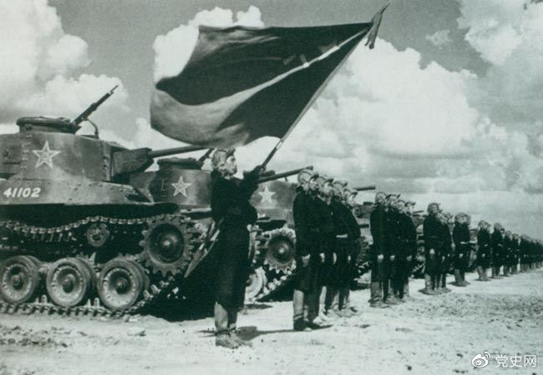

1950年9月，中国人民解放军装甲兵领导机构在北京成立。图为坦克部队阵容。